九原大道南侧带状公园景观建设园林绿化施工工程
——仿石景观工程分包招标公告
一、招标项目概况

1、招标人：蒙草第五事业部

2、工程名称

九原大道南侧带状公园景观建设园林绿化施工工程——仿石景观工程

3、工程地点：包头

4、项目基本概况

九原大道南侧带状公园景观建设园林绿化施工工程项目-----二道沙河以西段现场存在信号塔机房，机房尺寸（长7m，宽6m，高2.5m），为了使景观效果达到最佳，现需做仿石景观工程，根据项目情况，仿石景观工程应为重工、包工包料。

5、施工工期

开竣工日期： 按实际施工为准（中标后，签订完分包合同立即进场开工）
二、技术要求

1、仿石做法：

（1）预埋件

（2）首先角钢龙骨（5*5cm）焊接间距以实际定

（3）φ6@150钢筋网片焊接

（4）搭设网片、绑扎

（5）对网片进行抹底灰、

（6）成活面调色上油、最后进行面油处理

2、造型：根据模型及所造山石的材质，对塑石假山进行造型，塑出石脉和条纹。

3、上色：根据所塑山石的位置及其作用，选择合适的氧化铁颜料进行调制、上色。

4、尺寸要求：根据现场机房实际而定；
三、投标要求
1、投标人必须具有仿石景观工程施工的经验（投标时提供相应的分包合同）。
2、具有专业的仿石景观工程施工队伍，且社会信用良好。
四、投标报价方式
投标报价：固定全费用单价方式，总价报价。
五、报名方式
报名时间：2016年8月11日——2016年8月13日下午18：00
报名方式：投标人填写资格简表，签字确认并于报名截止时间前发回到服务中心报名邮箱mengcaofuwu@126.com。
联系人及联系电话： 徐鑫 13634719275

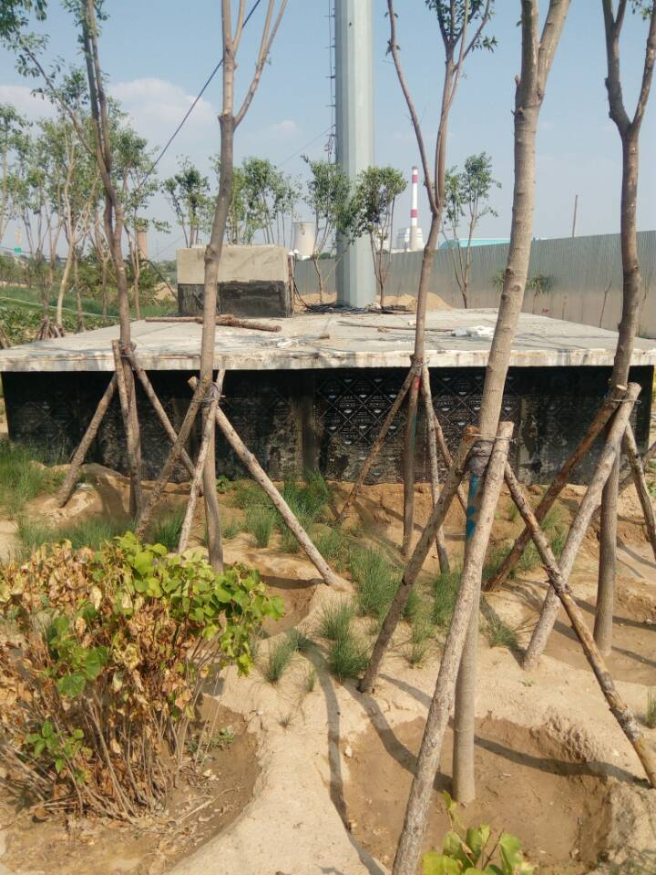
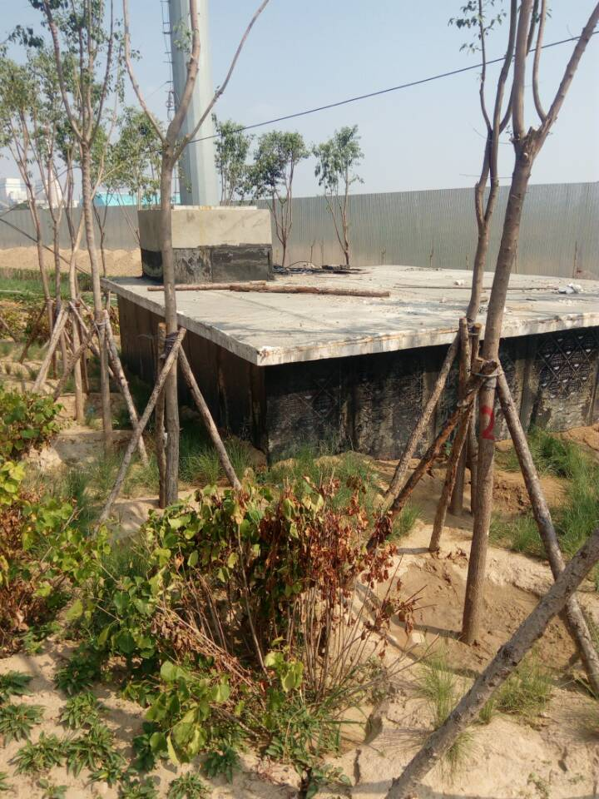
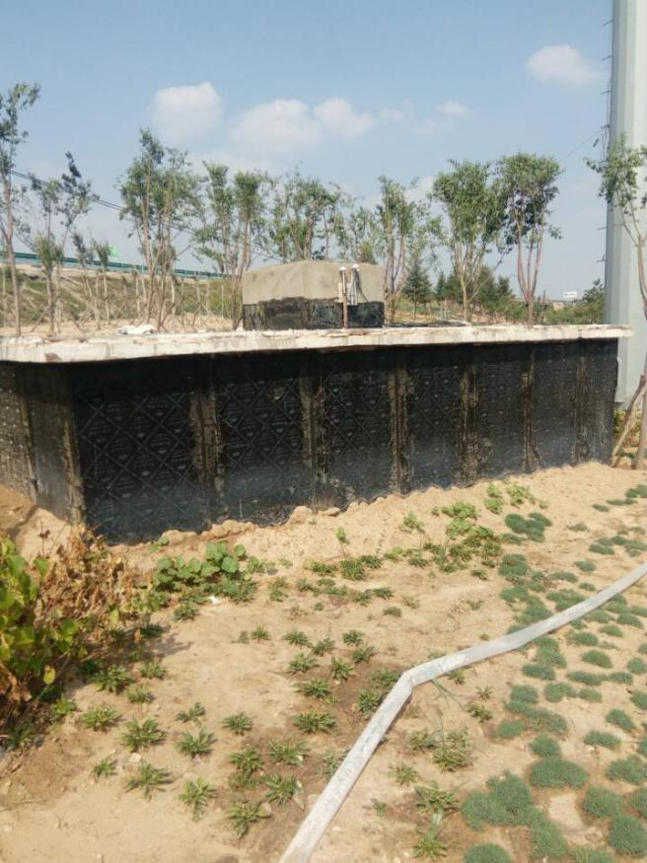
六、仿石完成前照片（仅供参考）
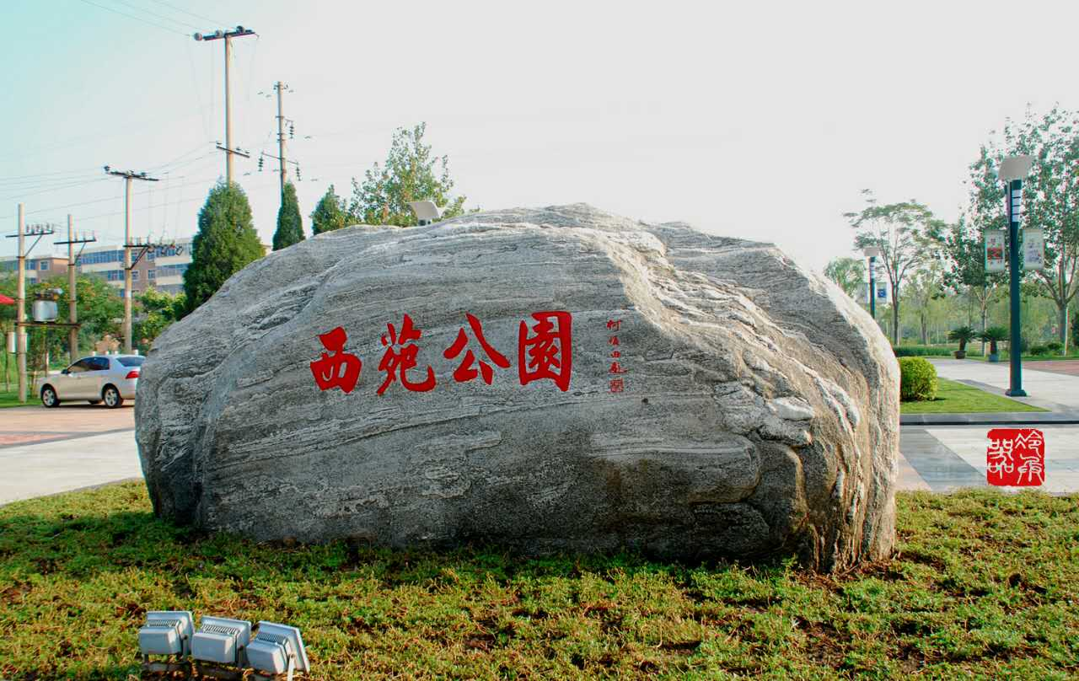
七、仿石完成后照片基本模型（仅供参考）

附件
资格简表
企业名称
注册地址
法人代表 |  | 邮政编码
电话 |  | 传真
电子邮箱
经营范围
联系人 |  | 职务
固定电话 |  | 手机
传真 |  | 电子邮箱
地址 |  | 邮政编码
有关说明
附件

